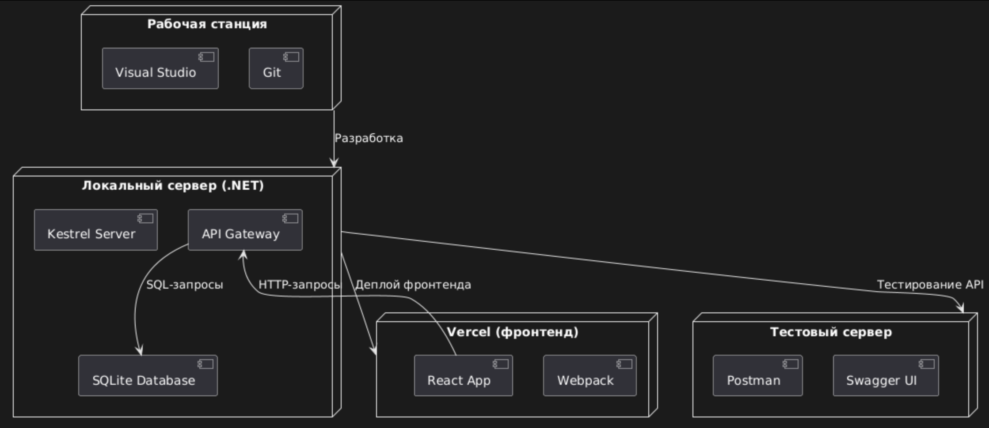

Диаграмма развертывания

Цель: Описание инфраструктуры системы и взаимодействия компонентов.

Основные компоненты:

• Сервер: .NET, ASP.NET, Entity Framework

• База данных: PostgreSQL

• Фронтенд: React

• Инструменты для тестирования: Postman, Swagger

Взаимодействие компонентов:

• Фронтенд → Сервер → База данных

• Тестирование осуществляется через Postman и Swagger